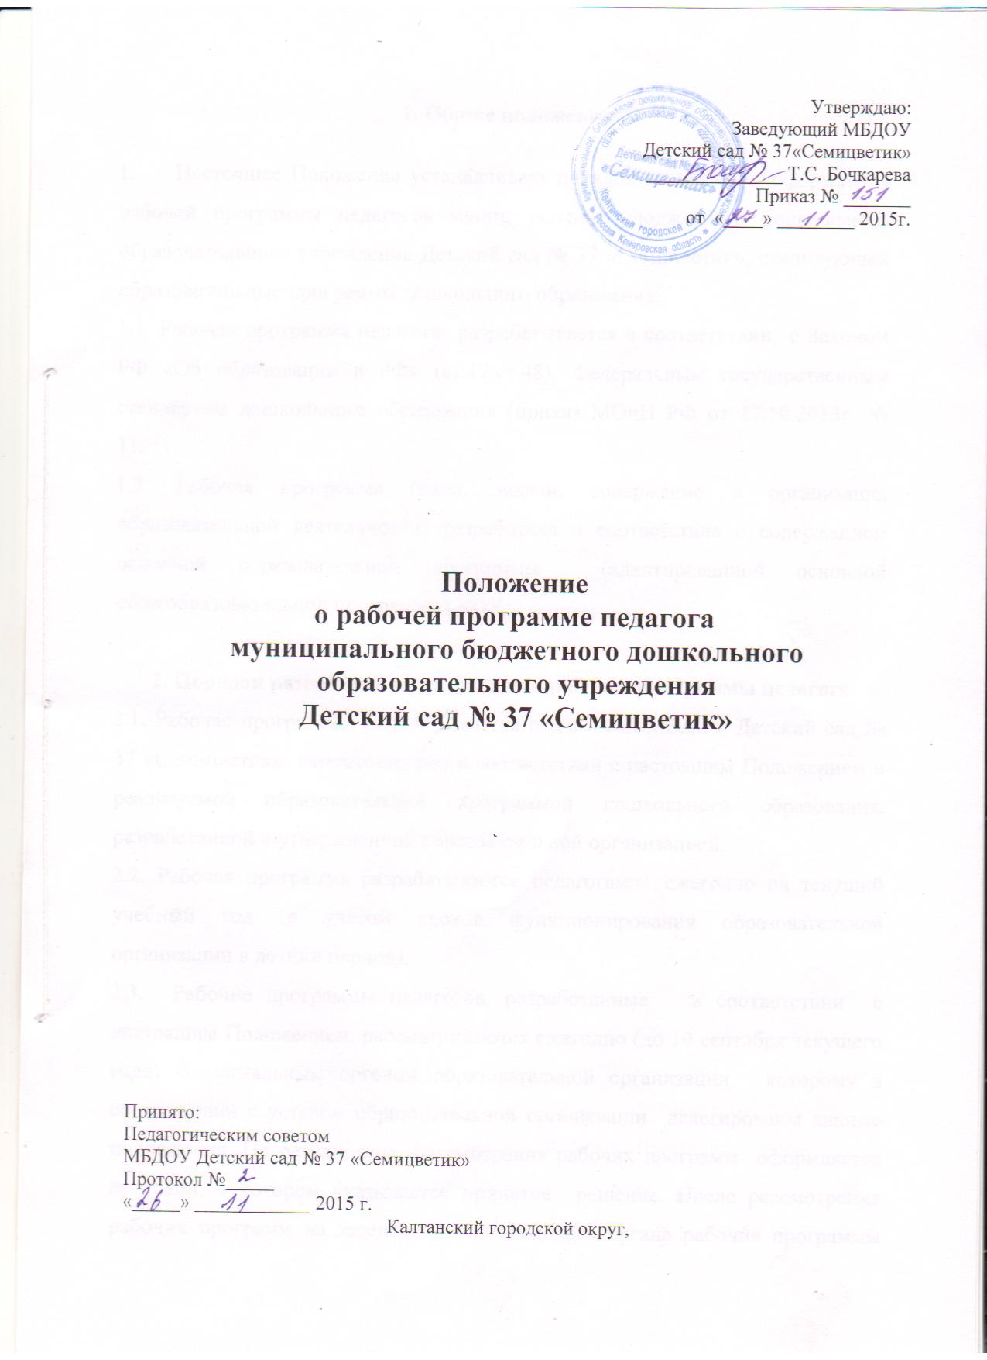

1. Общие положения
1.1. Настоящее Положение устанавливает порядок создания и оформления рабочей программы педагогов муниципального бюджетного дошкольного образовательного учреждения Детский сад № 37 «Семицветик», реализующей основную образовательную программу дошкольного образования.
  - Рабочая программа педагога разрабатывается в соответствии с Законом РФ «Об образовании в РФ» (ст.12,ст.48), Федеральным государственным стандартом дошкольного образования (приказ МОиН РФ от 17.10.2013г. № 1155), Уставом ДОУ.
  - Рабочая программа (цели, задачи, содержание и организация образовательной деятельности) разработана в соответствие с содержанием основной образовательной программы дошкольного образования МБДОУ Детский сад № 37 «Семицветик».
1.4. Рабочая программа является неотъемлемой частью основной образовательной программы ДОУ.
  - Рабочая программа (далее по тексту РП) – нормативный документ, внутренний стандарт группы, определяющий содержание и объем образования для каждой возрастной ступени, разработанный по образовательным областям развития детей и представляющий собой комплекс условий и средств воспитания, обучения, оздоровления, коррекции развития детей, реализуемых на основе имеющихся ресурсов (педагогических, материально-технических, организационных, технологических и др.) в соответствии с современным социальным заказом.
  - Положение о РП вступает в силу с момента издания приказа «Об утверждении Положения» и действует до внесения изменений.

2. Порядок разработки и утверждения рабочей программы педагога
2.1. Рабочая программа разрабатывается педагогами образовательной организации самостоятельно в соответствии с настоящим Положением и реализуемой образовательной программой дошкольного образования, разработанной и утвержденной образовательной организацией.
2.2. Рабочая программа разрабатывается педагогами ежегодно на текущий учебный год.
2.3. При разработке РП педагогу необходимо учитывать:
- содержание основной образовательной программы дошкольного образования муниципального бюджетного дошкольного образования Детский сад № 37 «Семицветик»;
- предметно-развивающую среду группы, наглядный материал, дидактические комплексы (пособия, раздаточный материал как обязательное условие для реализации педагогических технологий, в т. ч. ИКТ);
- содержание образовательной работы с детьми.
2.4. Педагог может корректировать все структурные элементы рабочей программы с учетом специфики деятельности дошкольной образовательной организации, а так ­ же возрастных, психологических и индивидуальных особенностей детей конкретной группы.
2.5. Рабочие программы педагогов, разработанные в соответствии с настоящим Положением, рассматриваются Педагогическим советом ежегодно (до 01 сентября текущего года). После рассмотрения рабочих программ на заседании Педагогического совета, рабочие программы утверждаются приказом руководителя образовательной организации.
2.6. Структура рабочей программы педагога определяется настоящим Положением в контексте действующих нормативных документов.
Рекомендуемая структура рабочей программы:
-Титульный лист.
- Целевой раздел (пояснительная записка; планируемые результаты освоения образовательной программы в соответствии с целевыми ориентирами освоения воспитанниками образовательной программы).
-Содержательный раздел (содержание образовательной работы в соответствии с направлениями развития ребенка, тематическое (комплексно-тематическое) планирование на учебный год, региональный компонент, план работы с родителями).
-Организационный раздел (материально-техническое обеспечение ООП ДО, обеспеченность методическими материалами и средствами обучения и воспитания, режим дня, особенности традиционных праздников и мероприятий).
2.7. Ответственность за реализацию своей рабочей программы несут воспитатели групп (специалисты).
2.8. Контроль за качеством реализации рабочей программы осуществляет заместитель заведующей по воспитательной и методической работе в соответствии с должностными обязанностями.

3. Корректировка рабочей программы педагога
3.1. Образовательная организация может вносить изменения и дополнения в содержание рабочих программ, рассмотрев и утвердив их на заседании Педагогического совета.
3.2.Основанием для рассмотрения вопроса о корректировке рабочей программы может служить следующее: карантин, наложенный на образовательную организацию, вследствие чего дети не посещают образовательную организацию; результаты углубленной психолого-педагогической диагностики, показывающий заниженный или завышенный уровень предлагаемого для усвоения материала, другое.
3.3. Корректировку рабочей программы осуществляют разработчики рабочей программы (воспитатели, музыкальные руководители, педагог-психолог, учитель-логопед).
4. Оформление и хранение рабочей программы педагога
4.1. Титульный лист (который считается первым и не подлежит нумерации, так же как и листы приложений) указываются:
-полное название дошкольной образовательной организации;
-сведения о принятии и утверждении документа руководителем ДОО (грифы «Принято» (дата, № протокола) и «Утверждаю»);
-название рабочей программы;
-адресность (возрастная группа, возраст детей);
-составитель (должность, Ф. И. О.);
-место нахождения, год составления рабочей программы.
4.2. Рекомендуется оформление и набор текста рабочей программы на компьютере. Текст набирается в редакторе Word шрифтом TimesNewRoman, кегль 12-14, межстрочный интервал 1, 1,5; переносы в тексте не ставятся, выравнивание по ширине, абзац 1,25 см, поля слева – 3 см; справа – 1 см, сверху и снизу - 2 см; центровка заголовков и абзацы в тексте выполняются при помощи средств Word, листы формата А4. Таблицы вставляются непосредственно в текст.
4.3. В течение учебного года рабочая программа педагога находится на его рабочем месте. По истечении срока реализации рабочая программа (на бумажном носителе) хранится в методическом кабинете. Срок хранения 5 лет.

